МЭРИЯ ГОРОДА НОВОСИБИРСКА

ПОСТАНОВЛЕНИЕ

От 12.05.2017 № 2195

О проекте межевания территории квартала 04-10б в границах проекта планировки центральной части города Новосибирска

В целях определения местоположения границ образуемых и изменяемых земельных участков, с учетом протокола публичных слушаний и заключения о результатах публичных слушаний, в соответствии с Градостроительным кодексом Российской Федерации, решением Совета депутатов города Новосибирска от 21.05.2008 № 966 «О Порядке подготовки документации по планировке территории города Новосибирска», постановлением мэрии города Новосибирска от 30.10.2013 № 10239 «Об утверждении проекта планировки центральной части города Новосибирска», руководствуясь Уставом города Новосибирска, ПОСТАНОВЛЯЮ:
1. Утвердить проект межевания территории квартала 04-10б в границах проекта планировки центральной части города Новосибирска (приложение).
2. Департаменту строительства и архитектуры мэрии города Новосибирска разместить постановление на официальном сайте города Новосибирска в информационно-телекоммуникационной сети «Интернет».
3. Департаменту информационной политики мэрии города Новосибирска в течение семи дней со дня издания постановления обеспечить опубликование постановления.
4. Контроль за исполнением постановления возложить на заместителя мэра города Новосибирска – начальника департамента строительства и архитектуры мэрии города Новосибирска.
Мэр города Новосибирска | А. Е. Локоть

Колеснева
2275070
ГУАиГ

Приложение
к постановлению мэрии
города Новосибирска
от 12.05.2017 № 2195

ПРОЕКТ
межевания территории квартала 04-10б в границах проекта планировки центральной части города Новосибирска

Чертеж межевания территории (приложение).

_____________

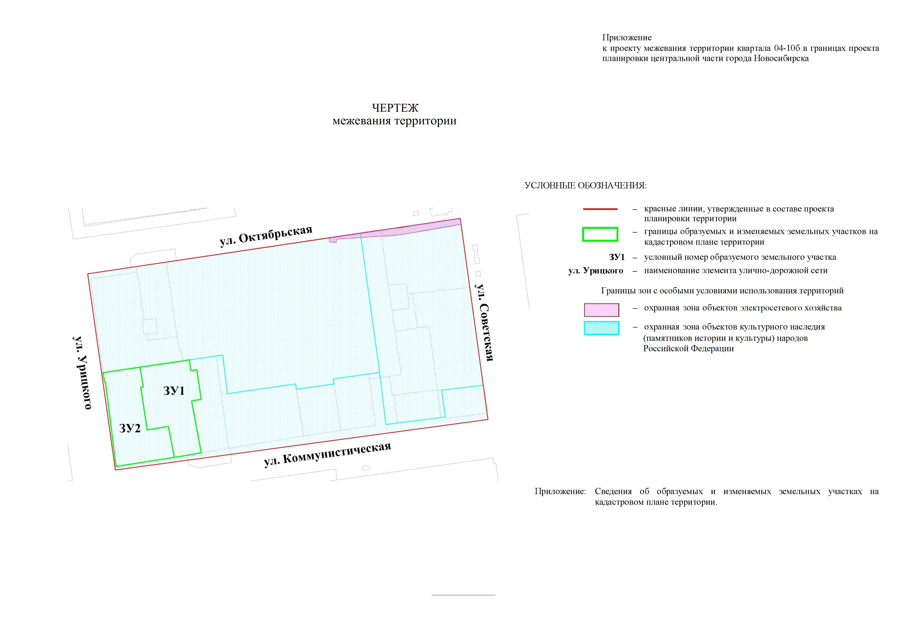
Приложение
к чертежу межевания территории

СВЕДЕНИЯ
об образуемых и изменяемых земельных участках на кадастровом плане территории

Условный номер земельного участка на чертеже | Учетный  номер кадастрового квартала | Вид разрешенного  использования образуемых  земельных участков в  соответствии с проектом планировки территории | Площадь  образуемых и изменяемых земельных участков и их частей, га | Адрес земельного  участка

1 | 2 | 3 | 4 | 5
ЗУ1 | 54:35:021275 | Здравоохранение | 0,1362 | Российская Федерация, Новосибирская область, город Новосибирск, ул. Коммунистическая, (17)
ЗУ2 | 54:35:021275 | Здравоохранение | 0,1332 | Российская Федерация, Новосибирская область, город Новосибирск, ул. Коммунистическая, 17
 | Итого: |  | 0,2694
____________

